Автор методической разработки Хмара Людмила Александровна

Муниципальное бюджетное дошкольное
образовательное учреждение
Детский сад №3 «Звездочка»
Город-курорт Анапа

Многофункциональное дидактическое пособие
«Радужная дорожка»

Автор методической
разработки: воспитатель
МБДОУ – д/с №3 «Звездочка»
Хмара Людмила Александровна

Г.-к. Анапа

Муниципальное бюджетное дошкольное образовательное учреждение
детский сад № 3
муниципального образования г.-к.Анапа
Методическое пособие для воспитателей детских садов
«Радужная дорожка»

Автор:
Хмара Л.А. – воспитатель
МБДОУ детского сада № 3
Аннотация

Пособие предназначено для работы с детьми от 3 до 7 лет по формированию математических представлений у детей дошкольного возраста. Также оно направлено для ознакомление с окружающим миром, развитию речи, ознакомлению с художественной литературой, развитию художественно – творческих способностей, усвоению сенсорных эталонов.

Введение
Сенсорное воспитание, направленное на формирование полноценного восприятия окружающей действительности, служит основой познания мира. Игры с цветом, формой, величиной являются обязательными в развитии детей и вызывают большой интерес у них. Поэтому появилась идея изготовить методическое пособие для детей, как младшего, так и старшего дошкольного возраста, которое можно использовать в рамках непосредственно образовательной деятельности, индивидуальной работы с детьми, самостоятельной деятельности воспитанников.
Согласно требованиям ФГОС развивающая предметно-пространственная среда должна быть:
-
Именно этими требованиями я руководствовалась, содержательно насыщенной
- трансформируемой
- полифункциональной
- вариативной
- доступной
- безопасной
создавая данное пособие.
Основной целью данного пособия является развитие личности ребёнка дошкольного возраста, его речевых и познавательных способностей, внимания, мышления, памяти и воображения, формирование мотивации к дальнейшему овладению способами и приемами познания, применению полученных знаний в самостоятельной деятельности.
Во ФГОС ДО прописано, что познавательное развитие предполагает развитие интересов детей , любознательности и познавательной мотивации, формирование познавательных действий , становление сознания ; развитие воображения и творческой активности ; формирование первичных представлений о себе , других людях, обьектах окружающего мира , о свойствах и отношениях обьектов окружающего мира ( форме , цвете , размере ,материале , , количестве , числе ,части и целом ,пространстве и времени, причинах и следствиях )

Задачи:
- помочь ребенку развить его сенсорные возможности: зрительные, тактильные;
- сформировать такое понятие как эталонная система, которая включает в себя основные цвета, формы и размеры (большой, средний, маленький);
- научить применять теоретические знания на практике.
- развивать у ребенка интереса к математике;
- формировать математических представлений;
- формировать представлений об окружающем мире;
- формировать представления о днях недели;
развивать внимания;
- развивать логическое мышление;
развивать творческие способности;
- умение решать головоломки;
- развивать речь ребенка.

В современной психологии формы мышления - наглядно-действенное, наглядно-образное и абстрактно-логическое рассматриваются как последовательные стадии онтогенетического развития мышления ребёнка. Онтогенетическое развитие мышления ребёнка осуществляется в ходе его предметной деятельности и общения, в процессе освоения общественного опыта, и происходит это, главным образом, в процессе ведущей детской деятельности – игре.
В игровой деятельности складываются особо благоприятные условия для развития интеллекта, для перехода от наглядно - действенного мышления к элементам словесно - логического мышления. Именно в игре развивается способность ребенка создавать системы обобщенных типичных образов и явлений, мысленно преобразовывать их.
Эффективное развитие интеллектуальных способностей детей дошкольного возраста - одна из актуальных проблем современности. Дошкольники с развитым интеллектом быстрее запоминают материал, более уверены в своих силах, легче адаптируются в новой обстановке, лучше подготовлены к школе.

При подборе и проведении дидактических игр мной учитывались следующие условия:
- работу с детьми следует проводить в системе,
- связывать мероприятия с работой в повседневной жизни,
- учитывать индивидуальные и физиологические особенности детей, использовать разнообразные формы работы (игры, наблюдения, досуги и т. д.)

При проведении дидактических игр используются следующие методы и приёмы:

Игровые методы:
- вхождение в воображаемую ситуацию;
- выполнение практических действий по получению необходимой информации.
- ситуации.

Словесные методы:
- беседа;
- формулировка выводов;
- проблемные вопросы.

Методы обучения:
  - показ способа действия
  - проблемная ситуация;
  - упражнения.
Чтобы сформировать у детей элементарные математические представления, представления об окружающем мире, развить логическое мышление и притом заставить детей самостоятельно мыслить, а так же доставить им радость от процесса познания, предлагаю использовать дидактические игры, подборку которых я хочу представить в данном методическом пособии.

Описание
Пособие многофункционально. Основной целью данного пособия является развитие личности ребёнка дошкольного возраста, его речевых и познавательных способностей, внимания, мышления, памяти и воображения, формирование мотивации к дальнейшему овладению способами и приемами познания, применять полученные знания в самостоятельной деятельности. Игровые ситуации "Времена года", "Когда это бывает?", «Что мы видели?», «Вчера, сегодня, завтра», «Разложи по цвету», «Сосчитай, сколько?» мотивируют воспитанников на поиск способов поставленных задач.
Пособие представляет собой папку раскладушку, 7 сторон которой соответствую цветам радуги, отображают 7 дней недели. Все детали подвижны и съёмные, их дети самостоятельно могут менять и дополнять в зависимости от поставленных задач. Дети с удовольствием путешествуют с Колобком по цветным дорожкам, играя со сказочными героями. В результате подобранных игр дети знакомятся с цветом, счетом, развивают наблюдательность, устанавливают закономерность.

Заключение
Подбор материала в данном пособии охватывает темы и ситуации общения, отвечающие опыту, интересам, психологическим особенностям детей дошкольного возраста и позволяющие формировать коммуникативные умения в различных видах деятельности. В процессе разнообразных дидактических игр дети учатся выделять цвет предметов, называть оттенки и цвета, сравнивать предметы по цвету, группировать их по сходству в цвете. Все эти действия развивают и закрепляют знания и представления детей о цвете, способствуют формированию чувства цвета. Дидактические игры, предшествующие изобразительной деятельности, готовят детей к более свободному и точному отражению цветов и оттенков в рисовании, аппликации.
С детьми ежедневно можно провожу индивидуальную работу с помощью следующих дидактических игры: «Помоги Колобку подобрать по цвету посуду (геометрические фигуры, фрукты, овощи, цветы)», «Помоги Колобку сосчитать цветы (насекомых, грибы, фрукты и т.д.)», «Вместе с Колобком составим календарь погоды».
Кроме игр, данное пособие использую для развития наблюдательности. После прогулки провожу с детьми беседу «Что мы видели?» и помещаем на цветную дорожку соответствующий материал. Можно провести с детьми беседу, например «Любимое комнатное растение» или поиграть в подвижную игру - «Светофор».

Применение данного дидактического пособия поможет обеспечить качество реализации программы ДОУ, возможность индивидуализации обучения, организацию учебной деятельности с широким использованием современных педагогических технологий по развитию детей дошкольного возраста.

Список использованных источников:
- http://kladraz.ru/
- https://kopilkaurokov.ru/
- http://klub-drug.ru/doshkolniki/zadachi
- http://ped-kopilka.ru
- http://www.develop-kinder.com
Список литературы:
- Баряева Л.Б., Кондратьева С.Ю. Математика для дошкольников в играх и упражнениях. – СПб.: КАРО, 2007. – 288с.
- Белошистая А., Формирование математических способностей: пути и формы. Ребенок в детском саду. – 2001. – №1.
- Бондаренко А.К. Дидактические игры в детском саду: Кн. Для воспитателя дет. сада. – М.: Просвещение, 1991. – 160с.
- Гришунина Л.В. Математические игры. Ребенок в детском саду. – 2007. – №3.
- Ищук Е.: Картинки из геометрических фигур. Учебное пособие для детей дошкольного возраста. Сборник. ФГОС ДО
Подробнее: https://www.labirint.ru/books/567920/
- Козина Л.Ю. Игры по математике для дошкольников. – М.: ТЦ Сфера, 2008.
- Нечаева.И.Ю. Сист ема сенсорного развития детей. - Ж-л "Справочник ст. воспитателя"№1, 2010. - с.58

ПРИЛОЖЕНИЕ
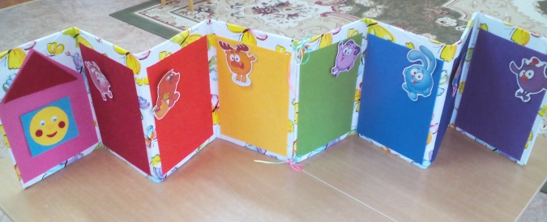

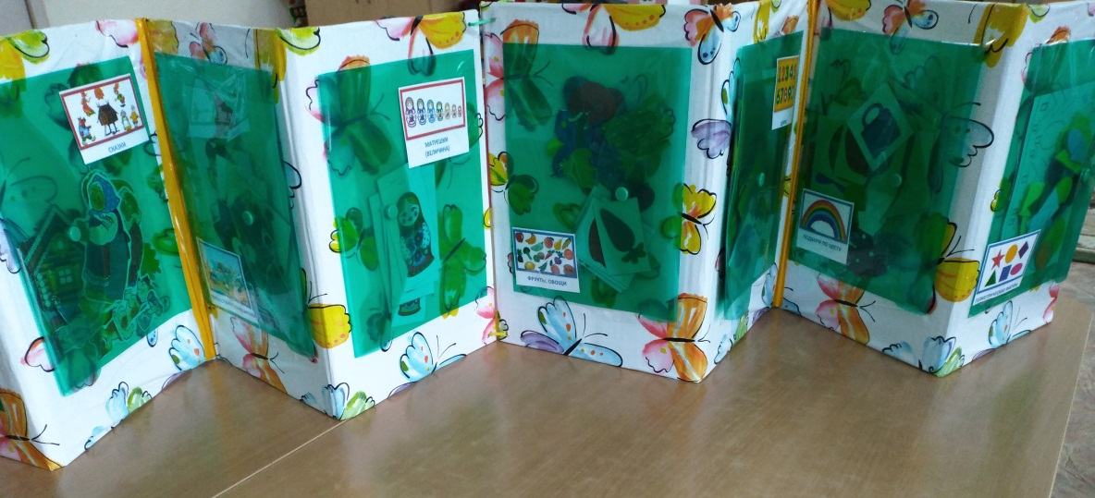

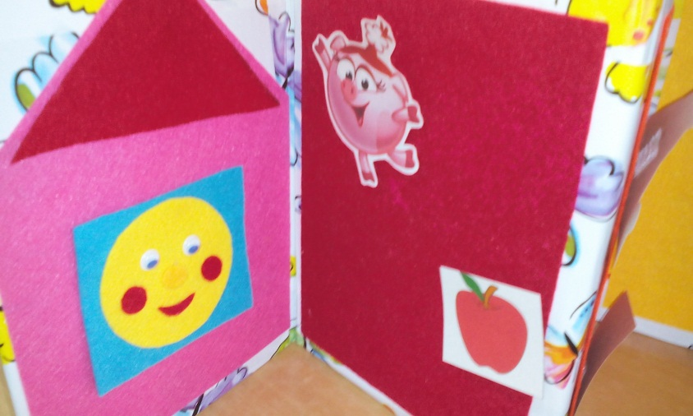

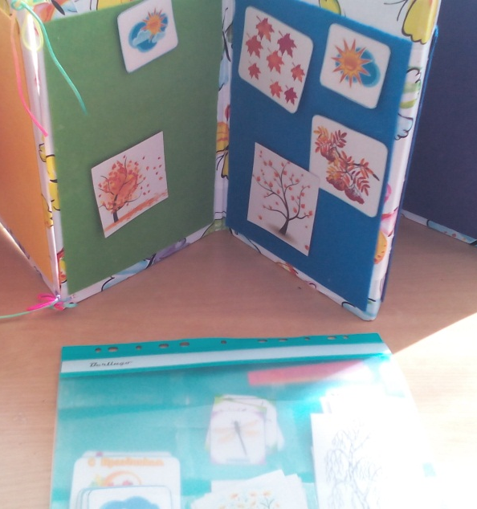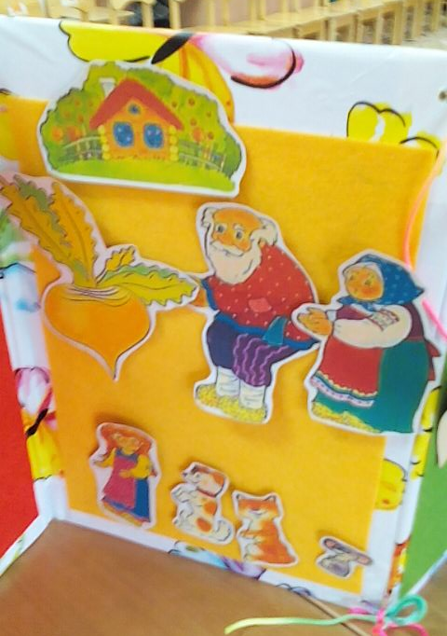

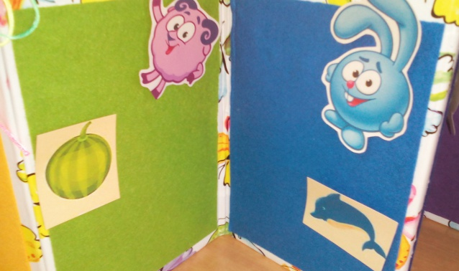

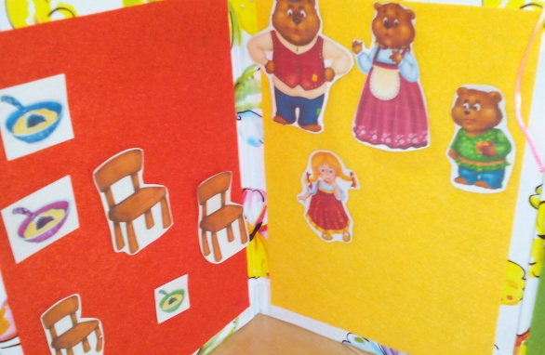

Примерное планирование на неделю
Понедельник – «Путешествие Колобка в Красное королевство».
Красное яблоко на зелёной ветке,
Красная смородина яблони соседка,
Красная рябина, красная малина!
Всё на свете красное –самое прекрасное!
М. Янушкевич.

Дидактические игры: «Давайте познакомимся – Я Красный», «Цветные предметы», "Найди и назови все красное".
Подвижные игры: «Красная ленточка».
Упражнения на дыхание: «Красный шарик».
Беседа « Что бывает красным?»
Решение проблемной ситуации: « Что будет, если не станет красного цвета?»
Просмотр мультфильма « Красная шапочка» .
Отгадывание «красных» загадок.
Конструирование «Красные башенки».

Вторник - «Путешествие Колобка в Оранжевое королевство».
Дидактические игры «Что бывает оранжевым?», «Сосчитай апельсины».
Опыт «Как получить оранжевый цвет?»
Отгадывание «оранжевых» загадок.

Среда - «Путешествие Колобка в Желтое королевство».
Жёлтый — самый яркий цвет!
Словно солнце, первоцвет,
Ярко-жёлтая кувшинка и в ромашке — серединка. В. Черняева.
Дидактические игры: «Давайте познакомимся – Я Желтый», "Найди и назови все желтое", «Найди желтый цвет на одежде друга».
Опыты с водой «Цветная вода» – познакомить детей со свойствами воды (прозрачная, непрозрачная, можно окрасить в оранжевый цвет), делать растворы разной концентрации, чтобы увидеть разные оттенки одного цвета.
Упражнение на развитие мелкой моторики рук: «Солнечные зайчики» - развивать умение включаться в игровые действия.
Отгадывание «желтых» загадок.
Заучивание стихотворения «Солнечный зайчик» .
Чтение «Сказочка про ясное Солнышко»

Четверг - «Путешествие Колобка в Зеленое королевство».
Цвет зелёный у листочка, подо мхом зелёным кочка,
И зелёные иголки целый год растут на ёлке.
В. Косовицкий.
Дидактическая игра: «Давайте познакомимся – Я зеленый», "Найди и назови все зеленое"
Беседа «Комнатные растения».
Чтение стихотворения: М. Янушкевич «Зеленая травка, зеленый листок».
Просмотр презентаций: «Что зелёное вокруг?».
Отгадывание «зеленых» загадок
Прослушивание фонограммы «Звуки природы».

Пятница – «Путешествие Колобка в Голубое королевство».
Синее небо, над синей рекой, синее море, за синей горой
Синий китенок нам машет хвостом синие волны – родной его дом!
М. Янушкевич
Дидактические игры: "Найди и назови все синее", «Давайте познакомимся – Я Синий», «Каждый предмет на свое место»
Беседа: « Где можно встретить воду?»
Чтение рассказа «Письмо от Незнайки», «Сказка про цвета».
Просмотр презентаций: «Голубая планета».
Чтение стихотворений: А. Маркова «В какой из многочисленных цветов окрашено всё небо над тобою?»
Отгадывание «синих» загадок.
Подвижные игры: «Иди по синей дорожке, найдешь синие сапожки»

Суббота - «Путешествие Колобка в Синее королевство».
Синее небо, над синей рекой,
Синее море, за синей горой
Синий китенок нам машет хвостом
Синие волны – родной его дом!
М. Янушкевич
Дидактические игры: "Найди и назови все синее", «Давайте познакомимся – Я Синий», «Каждый предмет на свое место».
Упражнение на развитие мелкой моторики рук: пальчиковая гимнастика «Синие лужи весны
Беседа: « Где можно встретить воду?»
Чтение стихотворений: А. Маркова «В какой из многочисленных цветов окрашено всё небо над тобою?»
Отгадывание «синих» загадок.
Подвижные игры: «Иди по синей дорожке, найдешь синие сапожки»

Воскресенье - «Путешествие Колобка в Фиолетовое королевство».
Дидактические игры: "Найди и назови все фиолетовое", «Давайте познакомимся – Я фиолетовая Фиалка», «Каждый предмет на свое место».
Беседа: « Где можно встретить фиалку?» .
Чтение рассказа «Письмо от Незнайки», «Сказка про цвета».
Отгадывание «фиолетовых» загадок.

Дидактические игры

«Помоги Колобку подобрать по цвету предметы»

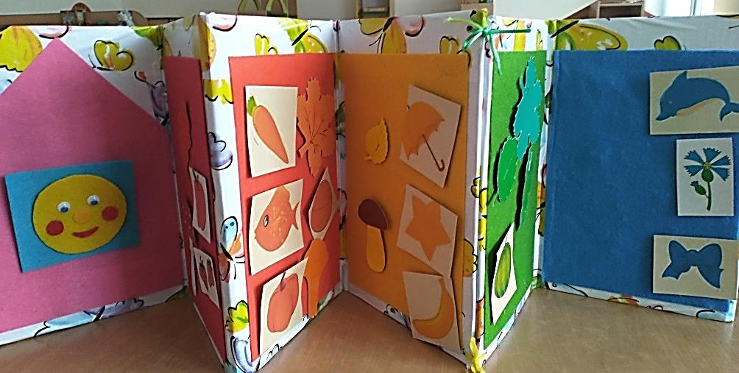

Задача. Развивать умение различать и называть цвета. Развивать моторику кистей пальцев рук через действия с предметами. Учить группировать предметы по определённому признаку.
Материал. Картинки с изображением разных предметов разного цвета.
Содержание: Ребёнку предлагается разложить представленные карточки в соответствии с цветом, называть изображённый предмет и его цвет. Игра может проходить как индивидуально, так и в групповых занятиях.

«Вместе с Колобком составим календарь погоды»

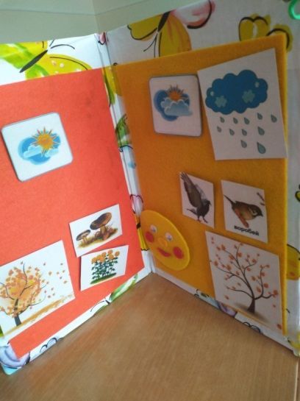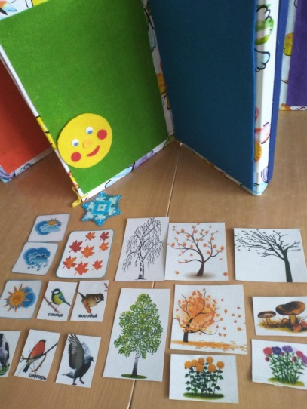

Задача. Формировать представления о погодных явлениях.
Материал. Картинки с изображение погодных явлений.
Содержание. Уточнить с детьми погоду. Дежурным предлагается изобразить погоду дня, подобрав соответствующие картинки.

«Вчера, сегодня, завтра»
Задачи. Формировать представление о днях недели. Развивать память, связную речь.
Содержание. Назовите, какой день недели был вчера. Расскажите, что было вчера, что вам запомнилось. Назовите, какой день недели сегодня. Что нового вы узнали сегодня. Назовите, какой день недели будет завтра. Каким бы вы хотели его видеть?

«Угощение для друзей»

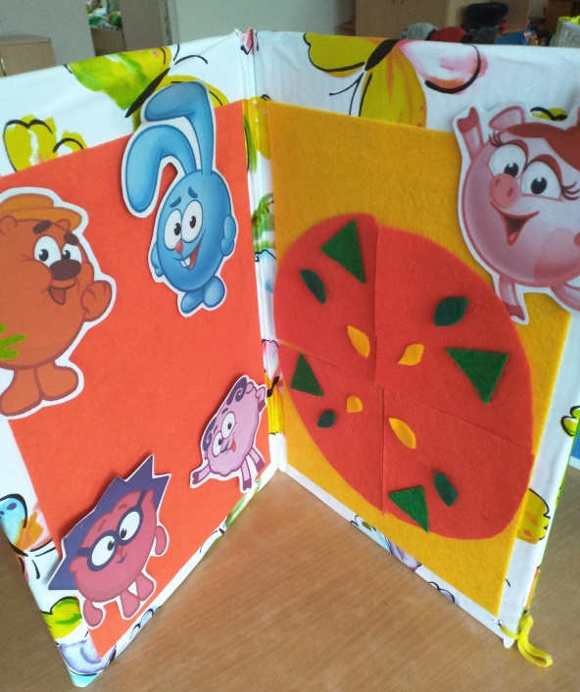

Задача. Учить детей делить целое на части. Устанавливать равенство предметов.
Материал. Круг, разделенный на четыре части. Геометрические фигуры.
Содержание. Нюша испекла торт и позвала в гости трех своих друзей. Но никак не может разделить его поровну. Помогите, ребята разделить и красиво украсить, чтобы узор на кусочках торта был одинаковый.

«Помоги Колобку составить картинку из геометрических фигур»

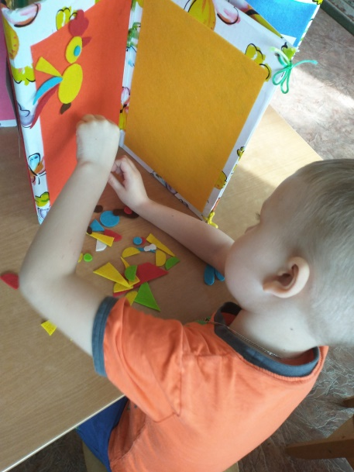

Задача. Закрепить названия геометрических фигур, линий (ломаная, волнистая, прямая). Учить изображать предметы из геометрических фигур.
Материал. Геометрические фигуры, полоски, изображающие разные линии.
Содержание. Воспитатель предлагает разложить составить из геометрических фигур разные предметы.

«Вспомни сказку»

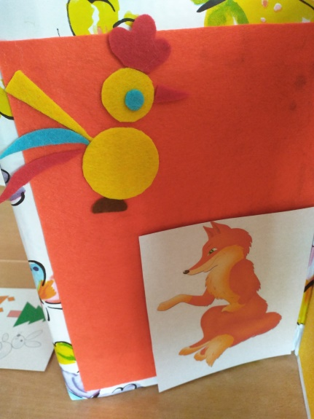
Задачи. Развивать память, мышление, речь.
Содержание. Колобок очень любит сказки. Но Он забыл в какой сказке о каком цвете сказано . А вы, ребята, помните? Поможете Колобку впомнить сказки?.
Воспитатель предлагает вспомнить сказк , связанную с определенным цветом. Например, красный цвет есть в сказке «Красная шапочка», оранжевый – в сказках про Лису, желтый - в сказке «Репка», «Колобок», зеленый – «Царевна-лягушка», горошина в сказке «Принцесса на горошине», голубой – шляпа у Незнайки, синий – «Цветик-семицветик», фиолетовый - Совунья в мультсериале про «Смешариков».

«Город»

Задача. Закрепить геометрические фигуры, цвет. Учить создавать дома разной высоты.
Материалы. Геометрические фигуры.
Содержание. Воспитатель предлагает создать дома из геометрических фигур дома. Найти самый высокий дом. Сказать какого цвета дом самый низкий.

«Составь предмет»
Задача: учить вести счет предметов, образующих какую-либо фигуру.
Содержание. Воспитатель предлагает разложить составить из геометрических фигур разные предметы.

«Найди столько же»
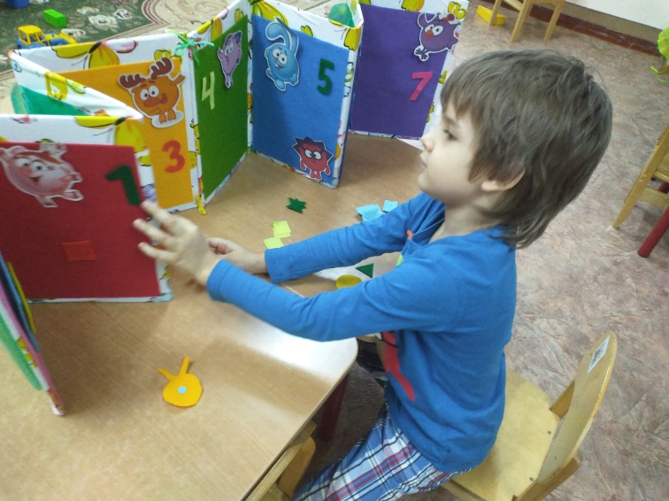

Задачи: упражнять в счете предметов по предъявленному числу, обозначенному цифрой.
Содержание. Воспитатель предлагает ребенку выложить столько предметов, чтобы количество соответствовало цифре.

«Найди нужную цифру»

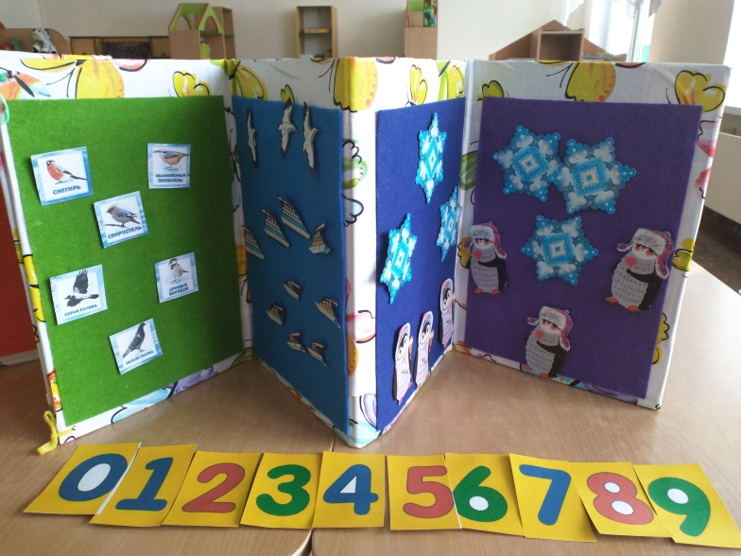

Задачи: учить различать цифры, находить цыфру, соответствующую количеству предметов.
Содержание: воспитатель предлагает найти нужную цифру.

«Подбери фигуру»
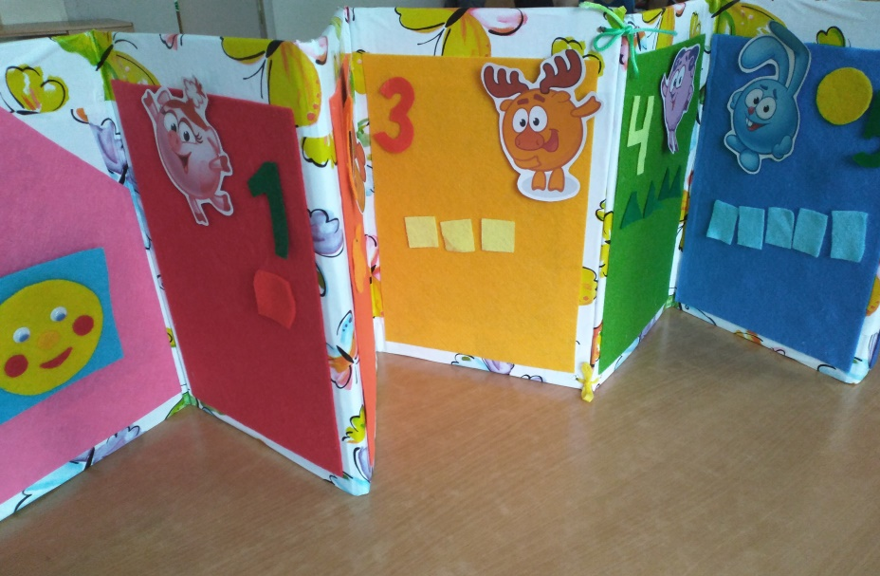
Задачи: закрепить умение различать геометрические фигуры: прямоугольник, треугольник, квадрат, круг, овал по цвету.
Материал: прямоугольники, квадраты, треугольники, круги и овалы разного цвета.
Содержание. Воспитатель предлагает найти нужную фигуру и поместить ее на такой же цвет.
«Веселая гусеница»
Задача. Учить детей располагать фигуры в порядке убывания.
Материал. Кружки разного цвета разного размера.
Содержание. Составить гусеницу из кругов одного цвета разного размера, располагая фигуры по убыванию.

«Танграм»

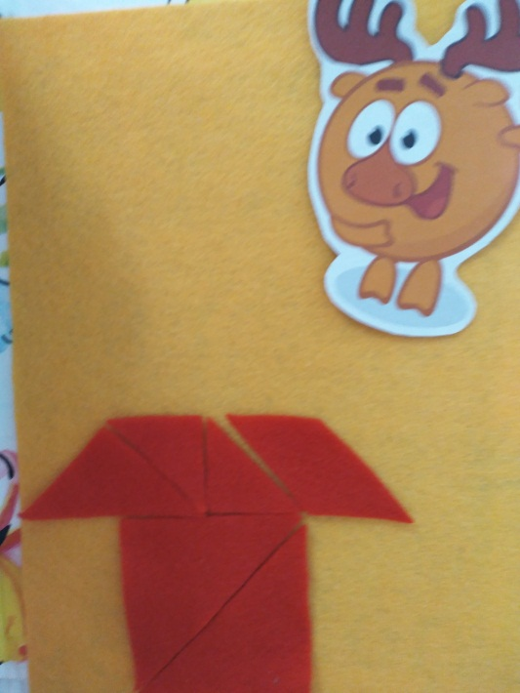

Задача: учить детей предположительно рассказывать способ расположения частей в составляемой фигуре, планировать ход составления.
Материал: наборы фигур к игре «Танграм» разного цвета, образец силуэта.
Содержание. Воспитатель обращает внимание детей на образец. Просит рассказать, из каких геометрических фигур можно составить фигуру.

«Больше-меньше»
Задача. Учить устанавливать неравенство предметов, уточнять чего больше. меньше.
Материал. Геометрические фигуры. Знак больше-меньше в виде головы утенка.
Содержание. Предложить ребенку сосчитать предметы, установить каких фигур больше, меньше.

«Цветик-семицветик»
Задачи. Закрепить с детьми цветовой спектр.
Материал. Лепестки- овалы цветов радуги.
Содержание. Расположить лепестки по цветам радуги.

«Радуга»
Задача: в игровой форме упражнять в различении цветов радуги.
Материал. Разноцветные полоски (дуги).
Содержание. Предложить детям собрать радугу.

«Разложи цифры от 1 - 7 по дням недели»
Задача. Закрепить название цифр, уточнить место расположения в числовом ряду.
Материал. Цифры из фетра.
Содержание. Предложить расставить цифры по дням недели.

«Зоопарк»
Задача. Закрепить величину предметов. Уточнить названия животных, их размер. Развивать глазомер.
Материал. Силуэты животных, полоски разной длины.
Содержание. Воспитатель предлагает соорудить помещения для животных зоопарка, используя полоски разной длины путем подбора.

«Кто где?»
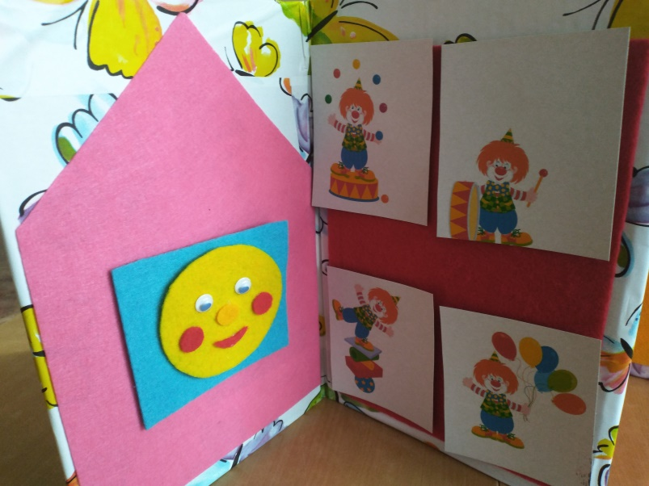
Задачи: учить овладевать пространственными представлениями: слева, справа, вверху, внизу.
Содержание. Ребенок располагает картинки с клоунами на цветной дорожке по словесному указанию взрослого.

Речевки- рифмовки
(для запоминания цвета)
Красный цвет - тревожный цвет-
Как увидел – хода нет!

Цвет оранжевый, знакомый-
Апельсин найдем легко мы.

Желтый цвет- цвет солнца
Светит нам в оконце.

Голубой это вода -
Без нее нам никуда!

Цвет зеленый - цвет дубрав,
Цвет деревьев, буйных трав.

Синий цвет найдем у моря,
Где корабль с волнами спорит.

Фиолетовый цвет сливы-
он и яркий и красивый!

Список использованных источников:
- http://adalin.mospsy.ru/
- http://kladraz.ru/
- http://klub-drug.ru/doshkolniki/zadachi
- http://ped-kopilka.ru
- http://www.develop-kinder.com
Список литературы:
- Баряева Л.Б., Кондратьева С.Ю. Математика для дошкольников в играх и упражнениях. – СПб.: КАРО, 2007. – 288с.
- Белошистая А., Формирование математических способностей: пути и формы. Ребенок в детском саду. – 2001. – №1.
- Бондаренко А.К. Дидактические игры в детском саду: Кн. Для воспитателя дет. сада. – М.: Просвещение, 1991. – 160с.
- Гришунина Л.В. Математические игры. Ребенок в детском саду. – 2007. – №3.
- Ищук Е.: Картинки из геометрических фигур. Учебное пособие для детей дошкольного возраста. Сборник. ФГОС ДО
Подробнее: https://www.labirint.ru/books/567920/
- Козина Л.Ю. Игры по математике для дошкольников. – М.: ТЦ Сфера, 2008.

Автор-составитель: Л.А.Хмара,
воспитатель МБДОУ детского сада № 3
муниципального образования г.-к.Анапа

